Viernes
19
de Marzo

Sexto de Primaria
Artes

Alex Mercado y el Piano de Jazz

Aprendizaje esperado: Utiliza la música de manera intencional en la representación de personajes ficticios.

Énfasis: Creación de un personaje a partir de estímulos y fragmentos musicales.

¿Qué vamos a aprender?

En esta sesión el instrumento invitado es el piano, con la participación de un gran músico, Alex Mercado. A lo largo de esta sesión podrás utilizar la música de manera intencional en la representación de personajes ficticios.

¿Qué hacemos?

Recuerda tener a la mano una libreta y un lápiz o pluma para escribir lo que te parezca relevante o interesante de la sesión de este día. Recuerda que también en esta sesión puedes emplear el libro de texto de Educación Artística, Sexto Grado, en las páginas 58 y 59.

https://libros.conaliteg.gob.mx/P6EAA.htm?#page/58
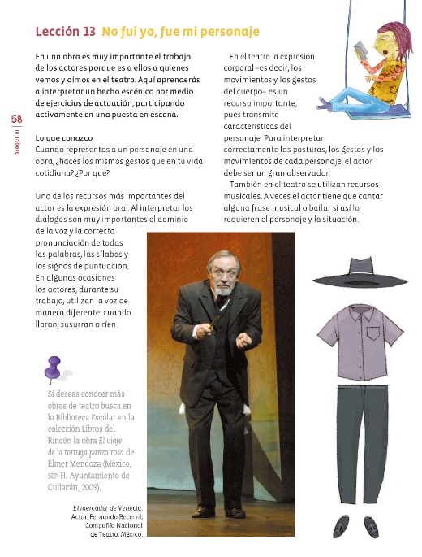

Como primera actividad indaga sobre una interesante pregunta, ¿Qué es el piano?

El piano es un instrumento de percusión que se compone por una caja de resonancia con un teclado integrado para que puedan percutir las cuerdas de acero con los martillos forrados con fieltro para producir sonidos armónicos. El piano es un instrumento majestuoso, gallardo y portentoso con el cual se pueden crear las más hermosas melodías que han venido acompañando al arte desde eras medievales. Los procesos tecnológicos actuales han logrado que los músicos o personas comunes puedan tocar el instrumento sin poseerlo, esto a través de la gran diversidad de juegos de piano que abundan en la web.
https://conceptodefinicion.de/piano/

Actividad 1

Observa el video siguiente sobre el intrumento y el artista invitados.

- Video. Paisajes - Alex Mercado Trío (Video Oficial).
https://www.youtube.com/watch?v=OHnT3OjGIdE

Ahora trabaja con el ritmo. El cencerro es un instrumento de metal y una de sus funciones es marcar el pulso en un grupo. ¿Lo habías visto antes?

Si se emplea un metrónomo a distintas velocidades pueden seguirse los diferentes pulsos y marcarlos con las palmas o con una latita.

Un ejercicio de ritmo para tocar entre varias personas puede ser que una persona toque un compás de 4/4 tocando el tiempo 1 más fuerte que los demás. Observa el video siguiente.

- Video. Como tocar el cencerro.
https://www.youtube.com/watch?v=NdWccCSN5jg

Otro ejercicio puede ser cuando alguien toca un ritmo de dos compases en el tambor.

Actividad 2

Ahora trabaja con la entonación. ¿Recuerdas que anteriormente viste las emociones Alegre y Triste con los grados de fonomimia? Complementarás esos 3 grados de la emoción triste para tener los 5 primeros grados de lo que se llama “modo menor”.

Primero debes realizar una vocalización, con estos sonidos para que tu oído los vaya reconociendo. Lo harás con la palabra “Lara” ¿Listo? Practica la vocalización completa de Si a Re ascendente y descendente.

Ahora entónala con los nombres de cada grado. ¡Escucha cómo sería!
Ra, ti, yo, de, fi, de, yo, ti, ra.

¡Hazlo ahora! Ra, ti, yo, de, fi, de, yo, ti, ra.

Ahora realiza un ejercicio en un compás de 4/4 utilizando las figuras de negra, blanca y redonda que viste anteriormente. Repite cada ejercicio.

1. Ra, ti, yo de, yo, ti, ra (Ra, ti, yo de, yo, ti, ra)
2. Ra, ti, yo, ti, ra (Ra, ti, yo, ti, ra)
3. Ra, ti, yo, de, fi (Ra, ti, yo, de, fi)
4. Fi, de, yo, ti, ra (Fi, de, yo, ti, ra)

Actividad 3

Ahora trabaja con un Sketch.

Imagina dos personajes que se encuentran en el mismo escenario pero solo hay una silla. El conflicto comienza cuando uno de ellos se da cuenta que no hay más sillas para sentarse; decide ser amable y darle la silla al otro personaje, este segundo personaje se percata de la buena acción y decide regresarle la silla al personaje 1 y así varias veces hasta que el personaje 1 saca accidentalmente una flauta y el personaje 2 sorprendido demuestra que él también tiene una y ensamblan el sonido de estos dos instrumentos haciendo un pequeña pieza. Acto seguido otro personaje saca un instrumento más grande y el personaje contrario saca un instrumento aún más grande y vuelven a ensamblar otra pieza. El sketch termina cuando los dos personajes se hacen amigos y deciden darse su número telefónico para volver a tocar.

Ahora indaga respecto de la pregunta siguiente, ¿Qué es el Jazz?

Entre los muchos intentos de delimitar y describir el complejo fenómeno del jazz, el crítico y estudioso alemán Joachim-Ernst Berendt, en su obra clásica El jazz: de Nueva Orleans al jazz rock, señala:
El jazz es una forma de arte musical que se originó en los Estados Unidos mediante la confrontación de los negros con la música europea. La instrumentación, melodía y armonía del jazz se derivan principalmente de la tradición musical de Occidente. El ritmo, el fraseo y la producción de sonido, y los elementos de armonía de blues se derivan de la música africana y del concepto musical de los afroamericanos.

https://es.wikipedia.org/wiki/Jazz

Actividad 4

Ahora realiza ejercicios de lectoescritura.

En un ejercicio sencillo puede descubrirse cómo se escribe el ritmo de una canción (canción con corcheas). El ritmo de esta melodía tiene dos notas por pulso, y esa figura rítmica se llama corchea. Las corcheas son dos por pulso. Se pueden escribir separadas o juntas.

Recuerda que para llenar un compás de cuatro cuartos necesitas cuatro figuras de negra, porque cada una tiene un pulso, entonces, si cada pulso tiene dos corcheas, ¿Cuántas corcheas se necesitan para rellenar el compás?

8 corcheas.

Para escribirlas primero no debes olvidar escribir el compás de cuatro cuartos, luego escribir las corcheas en grupos de dos, al final la barra de compás, también pueden escribirse separadas una por una.

Las corcheas también son conocidas como octavos, además, al final debes escribir la barra final, al final del segundo compás, escribe dos barras juntas, que representan la barra final e indican que se acabó.
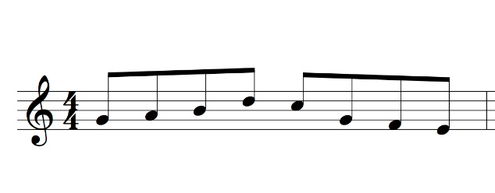
https://comamusical.com/wp-content/uploads/2020/04/corchea-1.jpg

Actividad 5

Ahora trabaja con el aprendizaje esperado.

¿Has notado que muchos instrumentos tienen bastantes similitudes entre sí? Esto se debe a que pertenecen a una misma familia.

Cada instrumento pertenece a una de las 3 grandes familias de instrumentos musicales, la primera de ellas es:
- La familia de las cuerdas, ésta se distingue por que todos sus miembros son instrumentos con cuerdas. Ya sea que se rasguen, se toquen con un arco, se pellizquen, o percutan, si tienen cuerdas, son parte de esta gran familia.

- Por otro lado, esta la familia de los alientos; y éstos incluyen a todos aquellos instrumentos que necesitan del aire para emitir sonidos, desde los más sencillos, hasta los más complejos, todos forman parte de esta enorme familia.

- Por último, pero no menos importante, se tiene a la familia de la percusión, la más ruidosa y alegre que se conforma de todos aquellos instrumentos que se percutan, es decir, que se golpeen, ya sea con las manos o con baquetas, también algunos se agitan como el Ganzá o las maracas, ¿Los recuerdas?

Todas las familias de instrumentos unen sus características para vibrar en armonía haciendo gala de sus cualidades, por ejemplo, el compositor Serguéi Prokófiev en la hermosa historia “Pedro y el Lobo”, ha utilizado a la familia de las cuerdas para representar a PEDRO.

Pedro es un travieso niño que, junto a sus amigos, un gatito, un pato y un ave, emprenden una emocionante aventura al encontrarse nada menos que con el villano: El gran lobo feroz.

Este personaje lo representan los cornos de la familia de los alientos.

¿Te das cuenta cómo cada instrumento pareciera darle voz al personaje? Si fueras un personaje de esta historia, ¿qué instrumento te gustaría que te representara?

Actividad 5

Reflexiona sobre una tercera pregunta:

¿Por qué crees que es importante que los niños aprendan música desde pequeños?

Observa este interesante video. Identifica los personajes y define cuál de todos ha sido tu favorito. Realiza un dibujo de tu personaje favorito al lado del instrumento que lo representa.

- Video. Pedro y el Lobo. Sergei Prokofiev.
https://www.youtube.com/watch?v=KroKsG47bw8

El Reto de Hoy:

Comparte con alguien cercano lo que aprendiste en esta sesión y muéstrale como las características de los instrumentos pueden darle vida a los personajes de un cuento.

Si te es posible, consulta otros libros y materiales para saber más sobre el tema.

¡Buen trabajo!

Gracias por tu esfuerzo.

Para saber más:
Lecturas

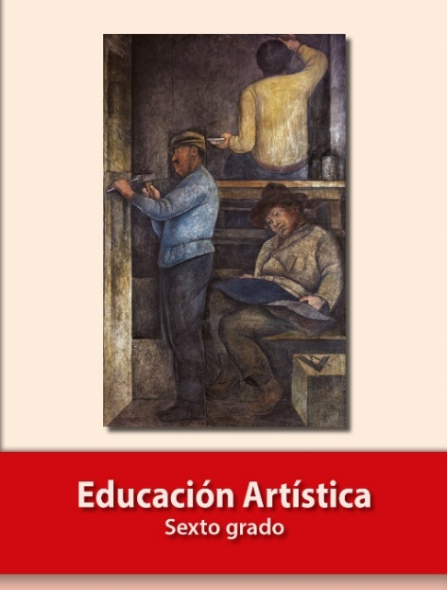
https://libros.conaliteg.gob.mx/P6EAA.htm

